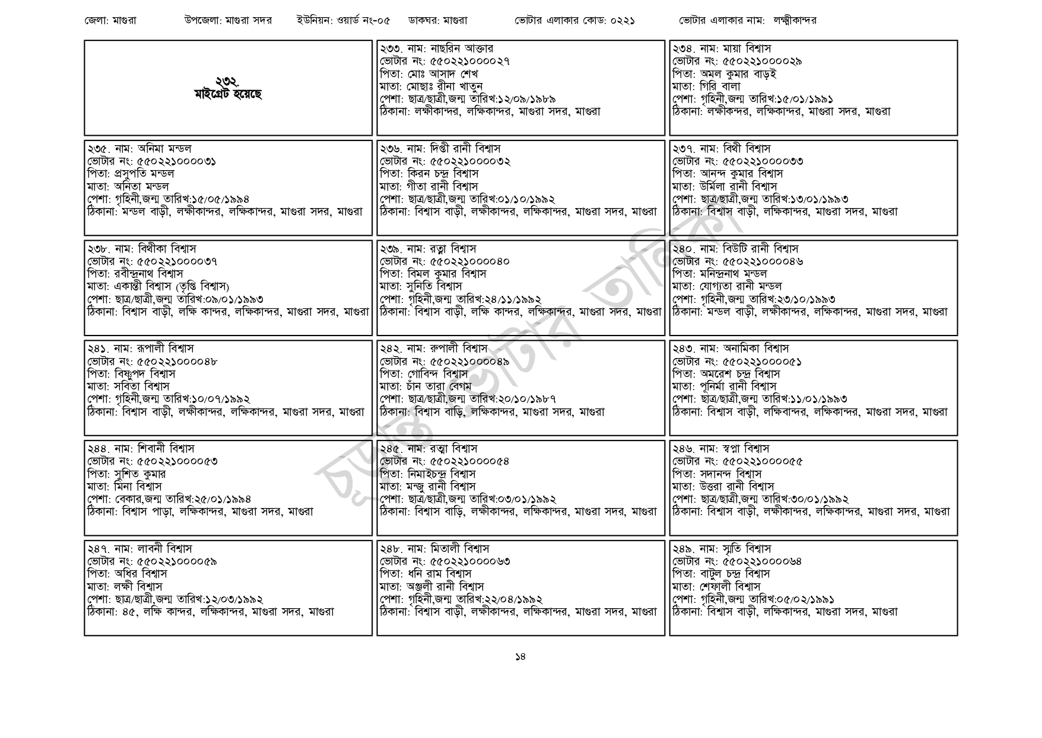
জেলা: মাগুরা
উপজেলা: মাগুরা সদর
ইউনিয়ন: ওয়ার্ড নং-০৫
ডাকঘর: মাগুরা
ভোটার এলাকার কোড: ০২২১
| ২৩৩. নাম: নাছরিন আক্তার
[ভোটার নং: ৫৫0221000027
পিতা: মোঃ আসাদ শেখ
| ২৩৫. নাম: অনিমা মন্ডল
232. মাইগ্রেট হয়েছে
[ভোটার নং: ৫৫02210000৩১
পিতা: প্রসুপতি মন্ডল
মাতা: অনিতা মন্ডল
পেশা: গৃহিনী,জন্ম তারিখ:১৫/০৫/১৯৯৪
ঠিকানা: মন্ডল বাড়ী, লক্ষীকান্দর, লক্ষিকান্দর, মাগুরা সদর, মাগুরা
২৩৮. নাম: বিথীকা বিশ্বাস
[ভোটার নং: ৫৫০221000037
পিতা: রবীন্দ্রনাথ বিশ্বাস
মাতা: একান্তী বিশ্বাস (তৃপ্তি বিশ্বাস)
পেশা: ছাত্র/ছাত্রী,জন্ম তারিখ: ০৯/০১/১৯৯৩
মাতা: মোছাঃ রীনা খাতুন
পেশা: ছাত্র/ছাত্রী,জন্ম তারিখ: ১২/০৯/১৯৮৯
ঠিকানা: লক্ষীকান্দর, লক্ষিকান্দর, মাগুরা সদর, মাগুরা
| ২৩৬. নাম: দিপ্তী রানী বিশ্বাস
[ভোটার নং: ৫৫০221000032
পিতা: কিরন চন্দ্র বিশ্বাস
মাতা: গীতা রানী বিশ্বাস
পেশা: ছাত্র/ছাত্রী,জন্ম তারিখ:০১/১০/১৯৯২
ভোটার এলাকার নাম: লক্ষ্মীকান্দর
| ২৩৪. নাম: মায়া বিশ্বাস ভোটার নং: ৫৫02210000২৯ পিতা: অমল কুমার বাড়ই মাতা: গিরি বালা
পেশা: গৃহিনী,জন্ম তারিখ: ১৫/০১/১৯৯১
ঠিকানা: লক্ষীকন্দর, লক্ষিকান্দর, মাগুরা সদর, মাগুরা
| ২৩৭. নাম: বিথী বিশ্বাস
[ভোটার নং: ৫৫0221000033
পিতা: আনন্দ কুমার বিশ্বাস
মাতা: উর্মিলা রানী বিশ্বাস
পেশা: ছাত্র/ছাত্রী,জন্ম তারিখ: ১৩/০১/১৯৯৩
ঠিকানা: বিশ্বাস বাড়ী, লক্ষীকান্দর, লক্ষিকান্দর, মাগুরা সদর, মাগুরা ঠিকানা: বিশ্বাস বাড়ী, লক্ষিকান্দর, মাগুরা সদর, মাগুরা
| ২৩৯. নাম: রত্না বিশ্বাস
[ভোটার নং: ৫৫০221000040
পিতা: বিমল কুমার বিশ্বাস
মাতা: সুনিতি বিশ্বাস
পেশা: গৃহিনী,জন্ম তারিখ:২৪/১১/১৯৯২
| ২৪০. নাম: বিউটি রানী বিশ্বাস
[ভোটার নং: ৫৫০221000046
পিতা: মনিন্দ্রনাথ মন্ডল
মাতা: যোগ্যতা রানী মন্ডল
পেশা: গৃহিনী,জন্ম তারিখ: ২৩/১০/১৯৯৩
ঠিকানা: বিশ্বাস বাড়ী, লক্ষি কান্দর, লক্ষিকান্দর, মাগুরা সদর, মাগুরা ঠিকানা: বিশ্বাস বাড়ী, লক্ষি কান্দর, লক্ষিকান্দর, মাগুরা সদর, মাগুরা ঠিকানা: মন্ডল বাড়ী, লক্ষীকান্দর, লক্ষিকান্দর, মাগুরা সদর, মাগুরা
| ২৪১. নাম: রূপালী বিশ্বাস
ভোটার নং: ৫৫০221000048
পিতা: বিষ্ণুপদ বিশ্বাস
মাতা: সবিতা বিশ্বাস
পেশা: গৃহিনী,জন্ম তারিখ:১০/০৭/১৯৯২
ঠিকানা: বিশ্বাস বাড়ী, লক্ষীকান্দর, লক্ষিকান্দর, মাগুরা সদর, মাগুরা
| ২৪৪. নাম: শিবানী বিশ্বাস
ভোটার নং: ৫৫০221000053
পিতা: সুশিত কুমার
মাতা: মিনা বিশ্বাস
পেশা: বেকার,জন্ম তারিখ: ২৫/০১/১৯৯৪
ঠিকানা: বিশ্বাস পাড়া, লক্ষিকান্দর, মাগুরা সদর, মাগুরা
২৪৭. নাম: লাবনী বিশ্বাস
[ভোটার নং: ৫৫02210000৫৯
| পিতা: অধির বিশ্বাস
মাতা: লক্ষী বিশ্বাস
পেশা: ছাত্র/ছাত্রী,জন্ম তারিখ: ১২/০৩/১৯৯২
ঠিকানা: ৪৫, লক্ষি কান্দর, লক্ষিকান্দর, মাগুরা সদর, মাগুরা
| ২৪২. নাম: রুপালী বিশ্বাস
[ভোটার নং: ৫৫০22100004 পিতা: গোবিন্দ বিশ্বাস
মাতা: চাঁন তারা বেগম
পেশা: ছাত্র/ছাত্রী,জন্ম তারিখ:২০/১০/১৯৮৭
ঠিকানা: বিশ্বাস বাড়ি, লক্ষিকান্দর, মাগুরা সদর, মাগুরা
| ২৪৫. নাম: রত্মা বিশ্বাস
ভোটার নং: ৫৫0221000054 পিতা: নিমাইচন্দ্র বিশ্বাস
মাতা: মঞ্জু রানী বিশ্বাস
পেশা: ছাত্র/ছাত্রী,জন্ম তারিখ: ০৩/০১/১৯৯২
ঠিকানা: বিশ্বাস বাড়ি, লক্ষীকান্দর, লক্ষিকান্দর, মাগুরা সদর, মাগুরা
২৪৮. নাম: মিতালী বিশ্বাস
[ভোটার নং: ৫৫০221000063
পিতা: ধনি রাম বিশ্বাস
মাতা: অঞ্জলী রানী বিশ্বাস
পেশা: গৃহিনী,জন্ম তারিখ: ২২/০৪/১৯৯২
ঠিকানা: বিশ্বাস বাড়ী, লক্ষীকান্দর, লক্ষিকান্দর, মাগুরা সদর, মাগুরা
| ২৪৩. নাম: অনামিকা বিশ্বাস
ভোটার নং: ৫৫০২২১০০০০৫১ পিতা: অমরেশ চন্দ্ৰ বিশ্বাস
মাতা: পূনির্মা রানী বিশ্বাস
পেশা: ছাত্র/ছাত্রী,জন্ম তারিখ:১১/০১/১৯৯৩
ঠিকানা: বিশ্বাস বাড়ী, লক্ষিবান্দর, লক্ষিকান্দর, মাগুরা সদর, মাগুরা
| ২৪৬. নাম: স্বপ্না বিশ্বাস
ভোটার নং: ৫৫০221000055
পিতা: সদানন্দ বিশ্বাস
মাতা: উত্তরা রানী বিশ্বাস
পেশা: ছাত্র/ছাত্রী,জন্ম তারিখ:৩০/০১/১৯৯২
ঠিকানা: বিশ্বাস বাড়ী, লক্ষীকান্দর, লক্ষিকান্দর, মাগুরা সদর, মাগুরা
| ২৪৯. নাম: স্মৃতি বিশ্বাস
ভোটার নং: ৫৫০221000064
পিতা: বাটুল চন্দ্র বিশ্বাস
মাতা: শেফালী বিশ্বাস
পেশা: গৃহিনী,জন্ম তারিখ:০৫/০২/১৯৯১
ঠিকানা: বিশ্বাস বাড়ী, লক্ষিকান্দর, মাগুরা সদর, মাগুরা
১৪

